Es interesante como fue el pasado de la prehistoria como Vivian las imágenes que hacían era increíble lo que realizaban.

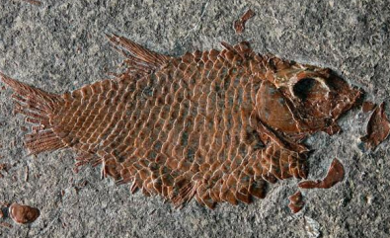Monte San Giorgio

Situada en el cantón suizo de Tesino, al sur del lago de Lugano, esta montaña boscosa de 1.096 metros de altura y forma piramidal se considera uno de los mejores exponentes de lo que fue la vida marina en el Periodo Triásico (245-230 millones de años atrás).

Me llamo la atención este pescado como está plasmado es una escultura muy bella